

**Akademia** **im. Jakuba z Paradyża**

**z Siedzibą w Gorzowie Wielkopolskim**

Wydział Techniczny

Kierunek studiów: informatyka

**KATARZYNA JAWORSKA**

Nr albumu: 23572

**Praca dyplomowa inżynierska**

**PUNKTOWY POMIAR WYBRANYCH PARAMETRÓW POGODY**

Promotor:

dr inż. Grzegorz Adam Andrzejewski

Gorzów Wielkopolski, 2017

**OŚWIADCZENIE STUDENTA**

Oświadczam, że niniejszą pracę dyplomową napisałem/am samodzielnie.   
Nie polecałem/am napisania pracy lub jej części innym osobom, ani nie przypisałem/am sobie autorstwa całości, istotnego fragmentu lub innych elementów cudzego utworu lub ustalenia naukowego.

Oświadczam również, że przedstawiona praca nie była wcześniej przedmiotem procedur związanych z uzyskaniem tytułu zawodowego w publicznej lub prywatnej uczelni wyższej.

Ponadto oświadczam, że niniejsza wersja pracy jest identyczna z załączoną wersją elektroniczną.

Przyjmuję również do wiadomości, że w sytuacji stwierdzenia nieprawdziwości niniejszego oświadczenia postępowanie w sprawie nadania tytułu zawodowego decyzją właściwego organu zostanie unieważnione.

|  |  |
| --- | --- |
| …………………………………………..  *(data)* | ………………………………………………..  *(podpis autora pracy)* |

**OŚWIADCZENIE STUDENTA**

**dotyczące udzielenia licencji**

Student ………………………………..………………………………. (autor pracy dyplomowej) udziela Państwowej Wyższej Szkole Zawodowej im. Jakuba z Paradyża w Gorzowie Wielkopolskim nieodpłatnie i na czas nieokreślony prawa do korzystania z treści obronionej pracy dyplomowej na polach eksploatacji obejmujących:

* wprowadzenie tekstu pracy dyplomowej do bazy porównawczej Systemu Antyplagiat i przetwarzanie w Systemie Antyplagiat. Przez przetwarzanie rozumiem wyłącznie porównywanie przez System Antyplagiat treści pracy dyplomowej z innymi dokumentami oraz generowanie przez System Antyplagiat raportu podobieństwa umożliwiającego ocenę, czy praca dyplomowa zawiera fragmenty identyczne z fragmentami innych dokumentów znajdujących się   
  w bazie oraz w internecie,
* wprowadzenie pracy dyplomowej do uczelnianej elektronicznej bazy danych,
* udostępnienie pracy dyplomowej dodanej do bazy porównawczej Systemu Antyplagiatowego, innym uczelniom wyższym, w celu wykorzystania tekstu pracy dyplomowej do wykonania analizy porównawczej dokonywanej systemem antyplagiatowym.

|  |  |
| --- | --- |
| …………………………………………..  *(data)* | ………………………………………………..  *(podpis autora pracy)* |

# SPIS TREŚCI

SPIS TREŚCI 1

WSTĘP 4

ROZDZIAŁ I WPROWADZENIE TEORETYCZNE 6

* 1. Mikrokontroler 6

1.2. Arduino 8

1.2.1. Budowa i opis płyty Arduino Uno 8

1.2.3. Komunikacja z mikrokontrolerem 11

1.2.4. Płytka PCB 12

1.3. Przegląd istniejącego stanu techniki 13

1.3.1. Wady i zalety samodzielnego wykonania 14

ROZDZIAŁ II OPIS TECHNICZNY PROJEKTU 16

2.1. Zakres pracy 16

2.2. Specyfikacja i funkcjonalność 17

2.2.1. Komponenty i czujniki 19

2.2.2. Zasilanie 22

2.2.3. Zegar czasu rzeczywistego 22

2.2.4. Nadajnik i odbiornik 22

2.3. Programowanie 24

2.3.1. Data i godzina 24

2.3.2. Stacja wysyłająca 25

2.3.3. Stacja odbierająca 26

2.4. Projekt płytki PCB 28

2.5. Obudowa 33

ROZDZIAŁ III TESTOWANIE 36

3.1. Zasilanie za pomocą panelu słonecznego 36

3.2. Uruchomienie 39

3.3.1. Temperatura i wilgotność 41

3.3.2. Ciśnienie 42

3.3.3. Nasłonecznienie oraz opad deszczu 42

3.3.4. Temperatura wewnątrz 43

3.4. Wykresowe zestawienie danych 44

3.4.1. Porównanie temperatury na zewnątrz z temperaturą wewnątrz 44

3.4.2. Temperatura, ciśnienie oraz opady w dniu 09.01.17 45

3.5. Możliwość dalszego rozwoju 47

ZAKOŃCZENIE 48

LITERATURA 50

ŹRÓDŁA INTERNETOWE 51

SPIS ILUSTRACJI 52

SPIS WYKRESÓW 53

SPIS TABEL 53

Załącznik – Płyta CD

Serdeczne podziękowania dr inż. Grzegorzowi Adamowi Andrzejewskiemu za pomoc i cierpliwość okazaną przy pisaniu niniejszej pracy. Dziękuję również najbliższym za wsparcie i wiarę w powodzenie niniejszego projektu.

# WSTĘP

Przedmiotem niniejszej pracy jest mini stacja meteorologiczna. We współczesnym świecie pogoda od zawsze odgrywała ogromną rolę. Ludzkie życie uzależnione jest od tego czy spadnie deszcz, czy też od tego, jaką temperaturę wskaże termometr kolejnego dnia. Człowiek już od dawna starał się odczytywać pogodę. Niegdyś prognozy polegały na lokalnych obserwacjach nieba oraz schematach obliczeniowych, które z pojawieniem się komputerów dały początek pierwszym stacjom meteorologicznym. Dziś istnieje wiele domowych stacji przeznaczonych do codziennego użytku. Ich budowa oraz zakres wykonywanych operacji jest różnorodna, tak samo jak różnorodne jest zastosowanie mikrokontrolerów, które opanowały świat. Obecnie są stosowane w sprzęcie AGD i RTV, telekomunikacji, układach automatyki, układach kontrolno-pomiarowych oraz wielu innych.

Na rynku znajduje się wiele gotowych stacji pogodowych. Różnią się nie tylko ceną, czy rodzajem odczytywanych pomiarów, ale również sposobem wykonania. W erze ciągłego postępu technicznego wciąż powstają nowe środki, dzięki którym realizacja nawet trudnych projektów staje się coraz łatwiejsza. Trafne okazują się także słowa, które wypowiedział Norman Vincent Peale: „Obecnie świat porusza się tak szybko, iż osobie twierdzącej, że czegoś nie da się zrobić zazwyczaj przerywa ten kto właśnie to robi[1].” Wielu ludzi podejmuje się samodzielnego zaprojektowania urządzenia dokonującego wybranych parametrów pogodowych. Przy odrobinie wysiłku oraz czasu można stać się posiadaczem własnoręcznie wykonanej domowej stacji dokonującej podstawowych pomiarów.

Celem niniejszej pracy jest zaprojektowanie oraz stworzenie mini stacji meteorologicznej. Stacja dokonywać będzie takich pomiarów jak: temperatura, wilgotność, ciśnienie, nasłonecznienie oraz opad deszczu. Projekt zrealizowany zostanie za pomocą dwóch platform Arduino, do których zostanie podłączony odbiornik oraz nadajnik, dzięki czemu możliwy będzie odczyt pomiarów z zewnątrz oraz przesyłanie danych do miejsca, w którym aktualnie znajduje się odbiornik.

W pierwszym rozdziale pracy zawarto opis teoretyczny oraz wiedzę niezbędną do zrozumienia projektu. Dokonano przeglądu istniejącego stanu techniki, przedstawiono przykłady stacji meteorologicznych oraz kosztów związanych z ich realizacją. Skupiono się również na wadach i zaletach realizacji projektu.

Drugi rozdział zawiera inżynierski opis projektu. Przedstawiono specyfikację oraz funkcjonalność wszystkich elementów. Zawarto w nim schematy blokowe, schematy elektryczne, dokumentację oprogramowania oraz projekty płytek drukowanych i obudowy na urządzenie.

W trzecim rozdziale skupiono się na testowaniu, przedstawieniu trudności w realizacji projektu oraz możliwościach dalszego rozwoju. Sporządzono wykresowe porównania oraz sprawdzono dokładność wykonywanych pomiarów.

W zakończeniu niniejszej pracy podsumowano omawiany projekt oraz sporządzono końcowe wnioski.

# ROZDZIAŁ I WPROWADZENIE TEORETYCZNE

## **Mikrokontroler**

Mikrokontroler to cyfrowy układ z wyspecjalizowanym mikroprocesorem i niezbędnymi do jego prawidłowego funkcjonowania urządzeniami zawartymi w jednym układzie scalonym. W typowym mikrokontrolerze można wyróżnić takie bloki funkcjonalne jak:

* jednostka obliczeniowa,
* pamięć danych RAM,
* pamięć programu, np. flash,
* porty wejścia-wyjścia,
* układy czasowo-licznikowe,
* kontrolery przerwań.

Ponadto, mikrokontroler może zawierać:

* wewnętrzne czujniki nieelektrycznych wielkości, np. temperatury,
* zegar czasu rzeczywistego (RTC),
* kontrolery transmisji szeregowej, np. UART, SPI, I2C, 1-Wire,
* układ kontroli poprawnej pracy (watchdog), którego zadaniem jest przeprowadzenie restartu urządzenia w wypadku wejścia programu w nieskończoną pętlę,
* proste przetworniki analogowo-cyfrowe lub cyfrowo-analogowe,
* obszar nieulotnej pamięci, np. EEPROM[2].

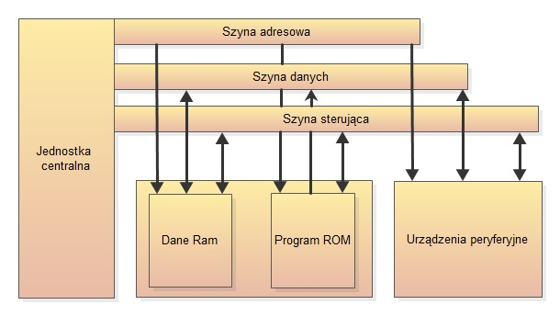

Rysunek 1. Budowa mikrokontrolera

Na rysunku przedstawiono uproszczoną budowę mikrokontrolera. Widać dokładnie to, że mikrokontroler jest układem scalonym, w którego wnętrzu zintegrowane są elementy kompletnego komputera:

* jednostka centralna,
* pamięć,
* urządzenia peryferyjne (zapewniają komunikację z otoczeniem).

Zastosowanie mikrokontrolerów jest obszerne. Poniżej wymieniono kilka przykładów:

* sprzęt powszechnego użytku, np. odbiorniki telewizyjne i radiowe,
* motoryzacja,
* artykuły gospodarstwa domowego, np. pralki automatyczne,
* aparaty fotograficzne, kamery video,
* rejestratory danych w różnych urządzeniach[3].

## **1.2. Arduino**

Arduino jest mikrokontrolerem mającym postać płytki wyposażonej w złącze uniwersalnej magistrali szeregowej (USB) służące do komunikacji z komputerem, a także inne złącza służące do podłączania zewnętrznych elementów elektronicznych takich jak silniki, przekaźniki, fotodiody, diody laserowe, głośniki, mikrofony itp. Urządzenia podłączone do Arduino mogą być zasilane prądem pobieranym ze złącza USB, gniazda zasilania lub zewnętrznego zasilacza. Rekomendowany prąd zasilania to 7-12 V. Urządzenia te mogą być sterowane za pośrednictwem komputera lub po poprzednim zaprogramowaniu i odłączeniu od komputera przez Arduino[4].

### **1.2.1. Budowa i opis płyty Arduino Uno**

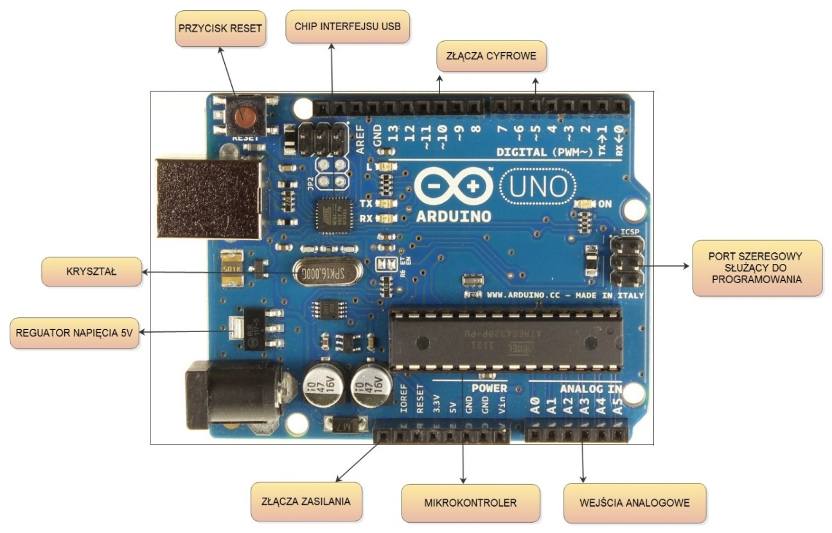

Rysunek 2. Rozkład elementów na płycie Arduino Uno

* Zasilanie

Bezpośrednio pod złączem USB znajduje się regulator napięcia 5V. Układ generuje stałe napięcie 5V niezależnie od podanego mu napięcia.

Układ regulatora napięcia jest dość duży jak na element montowany powierzchniowo. Ułatwia mu to rozproszenie ciepła powstającego podczas regulacji napięcia przy dużych prądach. Jest to przydatne podczas zasilania urządzeń zewnętrznych.

* Złącza zasilania

Złącze oznaczone jako „Reset” ma taką samą funkcję jak przycisk Reset. Podobnie jak ponowne uruchomienie komputera, naciśnięcie przycisku Reset spowoduje rozpoczęcie wykonywania programu przez mikrokontroler od początku. Aby zresetować mikrokontroler, należy połączyć na chwilę pin Reset z pinem masy.

Pozostałe piny dostarczają prąd o odpowiednim napięciu (3,3 V, 5 V, GND). Złącze GND to punkt, względem którego mierzy się potencjały w układzie elektronicznym.

* Wejścia analogowe

Sześć złączy opisanych jako Analog In o oznaczeniach od A0 do A5 można stosować do pomiaru przyłożonego do nich napięcia. Wynik pomiaru może zostać wykorzystany w szkicu. Pomiędzy tymi złączami, a masą mogą płynąć tylko niewielkie prądy, ponieważ złącza te posiadają duży opór wewnętrzny.

* Złącza cyfrowe

W prawym górnym rogu znajdują się piny o numerach od 0 do 13. Mogą służyć jako wejścia, jak i wyjścia. Działając jako wyjścia zachowują się podobnie do źródeł napięcia. Jedyną różnicą jest to, że podają napięcie 5 V i można je włączać lub wyłączać z poziomu szkicu. Po wyłączeniu będą posiadać potencjał 0 V. Stosując je jako źródła prądowe, należy uważać na to, aby ich zbytnio nie obciążać. Pierwsze dwa złącza (oznaczone 0 i 1) posiadają również oznaczenia RX (odbiór) i TX (transmisja). Stosowane są do transmisji danych oraz mogą zapewnić prąd o maksymalnym natężeniu 40 mA przy napięciu 5 V. Jest to wystarczająca wartość do zasilania standardowej diody LED, jednak jest to zbyt mały prąd, by bezpośrednio zasilać silnik elektryczny.

* Mikrokontroler

Chip mikrokontrolera jest prostokątnym układem scalonym posiadający 28 styków. Znajduje się w dwurzędowym podłużnym gnieździe. Można go z łatwością wymienić. Mikrokontroler umieszczony na płytce Arduino to ATmega328.

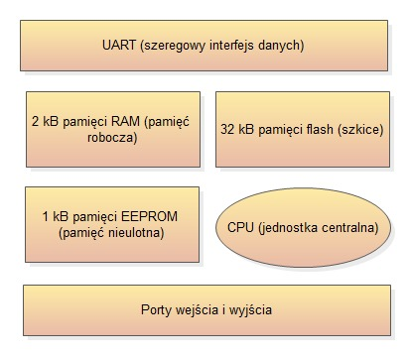

Rysunek 3. Schemat blokowy układu ATmega328

Mózgiem całego układu jest jednostka centralna (CPU). Kontroluje ona wszystko to, co się dzieje w układzie. Jednostka pobiera i wykonuje instrukcje zawarte w pamięci flash. Takie operacje mogą wymagać pobrania danych z pamięci roboczej (RAM), modyfikacji tych danych, a następnie zapisania ich z powrotem w pamięci roboczej. Instrukcje mogą również włączać lub wyłączać napięcie podawane na złącza cyfrowe.

Pamięć EEPROM jest nieulotna, podobnie jak pamięć flash. A więc po wyłączeniu zasilania urządzenia dane w niej zapisane nie zostaną utracone. Pamięć flash przechowuje instrukcje programu, a pamięć EEPROM przechowuje dane, których twórca stacji nie chce utracić w wyniku wciśnięcia przycisku Reset lub wyłączenia zasilania.

* Pozostałe podzespoły

Na prawo od kryształu znajduje się przycisk Reset. Wciśnięcie tego przycisku spowoduje wysłanie sygnału logicznego sprawiającego, że mikrokontroler wyczyści pamięć operacyjną i uruchomi od początku wykonywany program. Program przechowywany jest w pamięci nieulotnej.

Na prawo od przycisku Reset znajduje się port szeregowy służący do programowania. Pozwala on na programowanie Arduino bez potrzeby korzystania z interfejsu USB.

W lewym górnym rogu płytki (obok gniazda USB) znajduje się chip interfejsu USB. Układ ten przetwarza standardowy sygnał USB na sygnał o poziomie akceptowanym przez płytkę Arduino[5].

## **1.2.3. Komunikacja z mikrokontrolerem**

Do komunikacji między kontrolerem, a zewnętrznymi elementami peryferyjnymi użyto szeregowych magistrali I2C oraz 1-Wire. Magistrala I2C umożliwia dwukierunkową, synchroniczną wymianę danych. Składa się z dwóch linii:

* linia SCL służy do przesyłania impulsów zegarowych,
* linia SDA służy do transmisji danych w dwóch kierunkach.

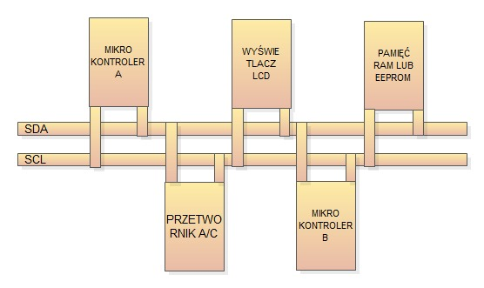 Rysunek 4. Przykładowa konfiguracja magistrali I2C

Urządzenia podłączone do magistrali mogą być skonfigurowane jako MASTER (urządzenie nadrzędne) lub SLAVE (urządzenie podrzędne). W danej sesji łączności tylko jeden mikrokontroler podłączony do magistrali może być skonfigurowany jako MASTER.

Drugą magistralą wykorzystaną w projekcie jest magistrala 1-Wire składająca się z pojedynczej linii. Na tej magistrali jedno urządzenie MASTER nadzoruje pracę jednego lub wielu urządzeń SLAVE. Urządzenie MASTER oraz wszystkie SLAVE są podłączone do magistrali wyjściem tranzystora „otwarty dren” lub bramką trójstanową. Dzięki temu możliwe jest „zwolnienie” linii przez urządzenia po zakończeniu transmisji. Magistrala 1-Wire wymaga zewnętrznego rezystora podciągającego do zasilania o wartości około 5 kΩ. Stanem bezczynnym magistrali jest stan wysoki[6].

### **1.2.4. Płytka PCB**

Obwodem drukowanym nazywa się płytkę z materiału [izolacyjnego](https://pl.wikipedia.org/wiki/Dielektryk) z połączeniami elektrycznymi i punktami [lutowniczymi](https://pl.wikipedia.org/wiki/Lutowanie), która jest przeznaczona do montażu podzespołów elektronicznych. Płytki obwodów drukowanych projektowane są pod kątem budowanego układu elektronicznego i wykonywane są techniką trawienia. Wytwarzane są z płytek pokrytych warstwą [miedzi](https://pl.wikipedia.org/wiki/Miedź), na które różnymi technikami nanoszony jest wzór ścieżek. Następnie wykonuje się obróbkę chemiczną. Farby pokrywające warstwę miedzi mogą być nanoszone [sitodrukiem](https://pl.wikipedia.org/wiki/Druk_sitowy) lub [offsetem](https://pl.wikipedia.org/wiki/Offset_(poligrafia)).

Obwód drukowany może być jednowarstwowy, dwuwarstwowy oraz wielowarstwowy. Podzespoły elektroniczne na płytce montowane są w sposób przewlekany lub powierzchniowo. W pierwszym przypadku wyprowadzenia elektryczne elementu, w postaci wąsów, przewlekane są z jednej strony przez przygotowane otwory płytki i lutowane z przeciwnej strony. W drugim przypadku elementy lutowane są z tej samej strony płytki, na której się znajdują, i nazywane są elementami SMD. Materiałem stosowanym do produkcji PCB są laminaty szklano-epoksydowe (TSE) lub [materiały kompozytowe](https://pl.wikipedia.org/wiki/Materiał_kompozytowy) zawierające dodatkowo warstwę papieru albo filcu szklanego. Takie płyty pokryte są jednostronnie albo dwustronnie miedzią o grubości około 18, 35 lub 70 mikrometrów. W wypadku bardziej skomplikowanych układów elektronicznych stosuje się wielowarstwowe obwody drukowane, w których miedziane warstwy przewodzące umieszczone są również pomiędzy warstwami laminatu. Pozwala to też uniknąć mostków wykonywanych za pomocą dodatkowych przewodów.

Obwody drukowane dawniej projektowane były ręcznie. Obecnie do projektowania wykorzystuje się odpowiednie oprogramowanie typu [CAD](https://pl.wikipedia.org/wiki/Projektowanie_wspomagane_komputerowo) (np. Altium Designer, [Autotrax](https://pl.wikipedia.org/wiki/Autotrax" \o "Autotrax), [CADSTAR](https://pl.wikipedia.org/wiki/Cadstar), [Eagle](https://pl.wikipedia.org/wiki/Eagle_(program_komputerowy)), [KiCad](https://pl.wikipedia.org/wiki/KiCad))[7].

## **1.3. Przegląd istniejącego stanu techniki**

Na rynku znajduję się wiele stacji pogodowych przeznaczonych dla domowych użytkowników. Każdy producent stara się jak najlepiej przedstawić swoją ofertę i zdobyć jak największe grono klientów. Czynnikami, które decydują o tym, na które urządzenie zdecyduje się klient są przede wszystkim:

* cena,
* rodzaj wykonywanych pomiarów,
* łatwość użycia,
* funkcjonalność,
* dokładność,
* jakość wykonania,
* uniwersalność i bezawaryjność.

Poniżej przedstawiono zestawienie porównujące kilka stacji meteorologicznych ze sklepu internetowego: <http://www.oleole.pl>.

Tabela 1. Porównanie stacji dostępnych na rynku

|  |  |  |  |  |  |  |  |
| --- | --- | --- | --- | --- | --- | --- | --- |
| Nazwa stacji | Pomiar temperatury | Pomiar ciśnienia | Pomiar szybkości wiatru | Pomiar wilgotności powietrza | Pomiar ilości opadów | Zasilanie | Cena (zł) |
| BiowinSoens 260108 | na zewnątrz, wewnątrz | tak | nie | na zewnątrz, wewnątrz | nie | 4 x bateria AAA, sieciowe | 158,69 |
| BiowinSoens 181408 | na zewnątrz, wewnątrz | nie | nie | na zewnątrz, wewnątrz | nie | 4 x bateria AAA | 269,00 |
| Meteo SP54 | na zewnątrz, wewnątrz | nie | nie | wewnątrz | nie | 2 x bateria AAA, sieciowe | 169,99 |
| TechniSat Meteo 1CE | na zewnątrz, wewnątrz | tak | nie | na zewnątrz, wewnątrz | nie | 2 x bateria AAA, 3 x bateria AA | 109,99 |
| Eldom SP26 N | na zewnątrz, wewnątrz | tak | nie | na zewnątrz, wewnątrz | nie | 5 x bateria AAA, sieciowe | 149,99 |
| Meteo ZP16 | wewnątrz | nie | nie | wewnątrz | nie | 3 x bateria AA | 39,99 |
| Biowin 250108 | na zewnątrz, wewnątrz | nie | nie | wewnątrz | nie | 2 x bateria AA, 3 x bateria AAA | 89,99 |

źródło 1. *Stacje pogody*, http://www.oleole.pl/stacje-pogody.bhtml, [dostęp: 14.12.2016].

Najtańsze urządzenie kosztuje 89,99 zł. Wykonuje pomiary temperatury wewnątrz, na zewnątrz oraz wilgotności wewnątrz. Natomiast najdroższa stacja za 269 zł dokonuje pomiarów temperatury oraz wilgotności na zewnątrz i wewnątrz. Obie stacje są bezprzewodowe oraz mają zasilanie bateryjne. Na podstawie powyższego zestawienia widać, że cena nie zawsze jest adekwatna do funkcji pełnionych przez dany produkt.

Większość stacji oferowanych na rynku to urządzenia bezprzewodowe zasilane za pomocą baterii. Duża liczba stacji wykonuje pomiary temperatury zewnętrznej oraz wewnętrznej, ciśnienia oraz wilgotności na zewnątrz lub wewnątrz. Rzadziej wykonywane są pomiary szybkości wiatru oraz ilości opadów. Niektóre z nich posiadają dodatkowe opcje takie jak: alarm, budzik, wyświetlanie daty oraz godziny, czy też podświetlany wyświetlacz.

### **1.3.1. Wady i zalety samodzielnego wykonania**

Rozważając wady i zalety wykonania własnej stacji meteorologicznej trzeba wziąć pod uwagę przede wszystkim koszty, bowiem nikt nie chce przepłacać na takiej inwestycji. Większość ludzi szuka najkorzystniejszych ofert i promocji, po to by zdobyć urządzenie za jak najniższą cenę. Poniżej przedstawiono cenę poszczególnych elementów potrzebnych do zrealizowania projektu.

Tabela 2. Ceny elementów elektronicznych

|  |  |
| --- | --- |
| Nazwa elementu | Cena (zł) |
| Termometr DS18B20 | 11,90 |
| Barometr BMP180 | 19,90 |
| Fotorezystor GL5639D | 1,30 |
| Czujnik do pomiaru temperatury i wilgotności DHT22 | 16,99 |
| Deszczomierz YL-83 | 7,90 |
| Nadajnik FS100A i odbiornik 433MHz | 6,90 |
| Wyświetlacz LCD 2004 | 10,00 |
| Moduł RTC DS3231 | 27,90 |
| Suma | 112,79 |

źródło 2. https://botland.com.pl*/*, [dostęp: 14.12.2016].

Suma samych elementów elektronicznych wyniosła 102,79 zł. Wliczając cenę platform Arduino, przewodów, złączy oraz płyt PCB koszty wykonania stacji wzrosłyby o kolejną kwotę, która po zsumowaniu wyniosłaby około 230 zł. Zatem kosztorys całego projektu mieściłby się w granicy 340 zł. Oprócz ceny do wad realizacji można zaliczyć czasochłonność oraz złożoność projektu. Istnieje wiele etapów niezbędnych do przejścia, na których pojawiają się nieuniknione trudności. W takim wypadku twórca musi odznaczać się umiejętnością reagowania na problemy oraz ich rozwiązywania.

Samodzielne wykonanie stacji nie jest tanim przedsięwzięciem ale niesie ze sobą wiele korzyści. Daje możliwość wzbogacenia swojej wiedzy oraz modyfikowania projektu według swoich upodobań. Zaprojektowana stacja wykonuje obszerniejsze pomiary niż standardowe urządzenie ze sklepu internetowego. Daje więcej możliwości dalszego rozwoju.

Mini stacja meteorologiczna jest bardzo wartościowym narzędziem edukacyjnym. Może być stale ulepszana i rozbudowywana. Projekt stanowi przykład ciekawego wykorzystania mikrokontrolerów, a w meteorologicznym aspekcie jest również bardzo użytecznym narzędziem pomiarowym.

# ROZDZIAŁ II OPIS TECHNICZNY PROJEKTU

## **2.1. Zakres pracy**

Zakres pracy inżynierskiej obejmuje zaprojektowanie oraz stworzenie mini stacji meteorologicznej dokonującej takich pomiarów jak:

* temperatura,
* ciśnienie,
* nasłonecznienie,
* wilgotność,
* opad deszczu.

Wszystkie pomiary prowadzone są na zewnątrz, dodatkowo możliwy jest odczyt temperatury wewnątrz. Projekt obejmuje podłączenie wszystkich elementów do dwóch platform Arduino Uno oraz zaprogramowanie obu urządzeń. Jedna z platform wyposażona w nadajnik oraz niezbędne czujniki odczytuje dane i przesyła je do drugiej, wyposażonej w odbiornik oraz wyświetlacz. Stacja uruchamiana jest za pomocą specjalnego przycisku. Kolejny przycisk umożliwia przełączanie na ekranie widoku z komunikatem powitalnym na parametry pogodowe. Obie stacje zasilane są za pomocą baterii. W projekcie uwzględniono próbę zasilania urządzenia poprzez panele słoneczne. Wyciągnięto wnioski oraz podano powód zmiany zasilania na bateryjne.

Jednym z końcowych zadań było zaprojektowanie obudowy i obwodów drukowanych dla obu stacji oraz wykonanie płytki PCB dla stacji odbierającej. Obudowy zostały wydrukowane przy użyciu drukarki 3D, natomiast projekt płytki PCB sporządzono w programie Eagle. Przeprowadzono testowanie oraz zbadano dokładność odczytywanych pomiarów. Wykonano porównywalne wykresy oraz niezbędne schematy.

## **2.2. Specyfikacja i funkcjonalność**

Stację wyposażono w takie czujniki jak :

* termometr DS18B20,
* barometr BMP180,
* fotorezystor GL5639D,
* czujnik do pomiaru temperatury i wilgotności DHT22,
* deszczomierz YL-83.

Projekt zrealizowano za pomocą dwóch platform Arduino Uno. Do przesyłania danych pomiędzy platformą znajdująca się na zewnątrz do platformy znajdującej się w pomieszczeniu użyto nadajnika FS100A i odbiornika 433 MHz. Dane wyświetlane są za pomocą graficznego wyświetlacza LCD 4x20. W projekcie użyto zegara czasu rzeczywistego - modułu RTC DS3231. Obie platformy zasilane są za pomocą baterii. Do komunikacji między kontrolerem, a zewnętrznymi elementami peryferyjnymi użyto szeregowych magistrali I2C oraz 1-Wire. Poniżej przedstawiono uproszczony schemat blokowy projektu.

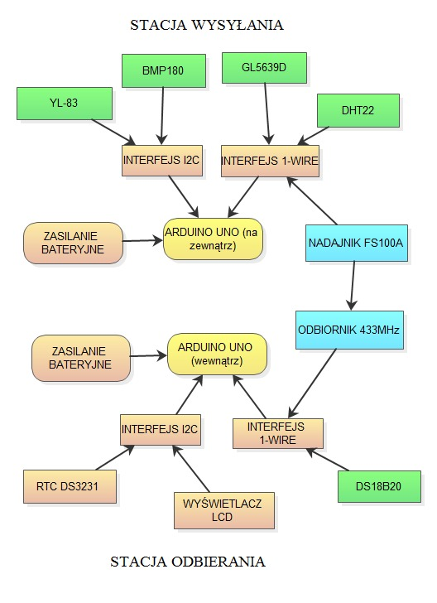

Rysunek 5. Schemat blokowy projektu

### **2.2.1. Komponenty i czujniki**

Do pomiaru wilgotności oraz temperatury powietrza na zewnątrz użyto DHT22. Jest to 8-bitowy, cyfrowy czujnik wilgotności i temperatury, komunikujący się za pośrednictwem interfejsu 1-Wire. Stosowany jest do pomiaru temperatur z zakresu -50ºC do 125ºC oraz wilgotności powietrza od 0% do 100% RH. Błąd pomiarowy mieści się w zakresie ± 0.5ºC dla temperatury i 5% RH dla wilgotności. DHT22 posiada wyprowadzone cztery piny, z czego dwa wykorzystane są do zasilania napięciem z zakresu 3,3V do 5V oraz jeden pin sygnałowy. Pobór prądu w trakcie pomiaru może wynieść maksymalnie 1.5mA[8].

Tabela 3. Pobór prądu czujnika DHT22

|  |  |  |  |  |
| --- | --- | --- | --- | --- |
| DHT22 | | | | |
|  | Typ | Minimalnie | Typowe | Maksymalnie |
| Napięcie zasilania | DC | 3.3 V | 5V | 6 V |
| Pobór prądu | Pomiar | 1mA |  | 1.5 mA |
| Czuwanie | 40uA |  | 50 uA |
| Czas pomiaru | Minimalnie | 2s | | |

źródło 3. *Czujniki wilgotności i temperatury DHT11 i DHT22* , <http://www.jarzebski.pl/arduino/czujniki-i-sensory/czujnik-wilgotnosci-i-temperatury-dht11-dht22.html>, [dostęp: 15.02.2016].

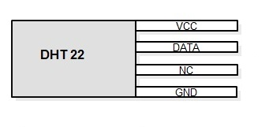

Rysunek 6. Schemat elektroniczny DHT22

Do pomiaru ciśnienia atmosferycznego oraz temperatury użyto BMP180. Czujnik ten charakteryzuje się pomiarem ciśnienia w zakresie od 300 do 1100 hPa. Dzięki temu można określić wysokość od +9000 do -500 metrów względem poziomu morza[9].­­

Tabela 4. Pobór prądu czujnika BMP180

|  |  |
| --- | --- |
| BMP180 | |
| Zakres mierzonego ciśnienia | 300-1100 hPa |
| Napięcie zasilania | 1.8 -3.6 V |
| Pobór prądu | 5uA / pomiar |
| Rozmiar | 3.6 mm x 3.8 mm |
| Wysokość | 0.93 mm |
| Dokładność (tryb niskiego poboru energii) | 0.06 hPa (0.5) |
| Dokładność (tryb wysokiej rozdzielczości) | 0.02 hPa (0.17m) |
| Temperatura pracy | - 40 do +85°C |

źródło 4. *Czujniki ciśnienia i temperatury BMP085 / BMP180*, <http://www.jarzebski.pl/arduino/czujniki-i-sensory/czujnik-wilgotnosci-i-temperatury-dht11-dht22.html> [dostęp: 15.02.2016].

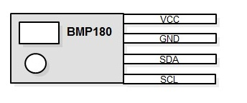

Rysunek 7. Schemat elektroniczny BMP 180

Do pomiaru temperatury powietrza wewnątrz użyto termometru DS18B20. Cyfrowy czujnik temperatury z interfejsem 1-Wire w obudowie TO92.

Dane techniczne:

* napięcie zasilania: od 3,0 V do 5,5 V,
* dokładność: +/- 0,5 °C w zakresie -10 °C do 85 °C,
* zakres pomiarowy: od -55 °C do 125 °C,
* rozdzielczość: od 9 do 12 bitów,
* obudowa THT TO92[10].

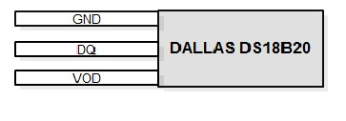

Rysunek 8. Schemat elektroniczny DS18B20

Do wykrywania opadów atmosferycznych użyto czujnik opadów deszczu YL-83. Zasilany jest napięciem 5V oraz posiada wyjście cyfrowe i analogowe. Czułość reguluje się za pomocą potencjometru. Płytka posiada dwie diody LED, zielona informująca o prawidłowym podłączeniu zasilania, a czerwona o pojawieniu się opadów deszczu. Wyjście analogowe czujnika A0 służy do podłączenia do wejścia analogowego w Arduino.

Dane techniczne:

* napięcie zasilania: 5 V,
* obciążalność prądowa wyjścia cyfrowego: maks. 100 mA,
* 1 x wyjście cyfrowe, 1 x wyjście analogowe,
* wymiary modułu głównego: 30 x 1,6 mm,
* wymiary płytki sondy: 54 x 40 mm[11].

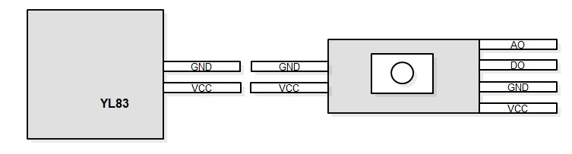Rysunek 9. Schemat elektroniczny YL83

Do pomiaru natężenia światła wykorzystano fotorezystor ogólnego przeznaczenia GL5639D. Stosowany w czujnikach światła widzialnego.

Dane techniczne:

* rezystancja jasna: 5 - 10 kΩ,
* rezystancja ciemna: 800 kΩ,
* napięcie maksymalne (DC) : 150 V,
* moc maksymalna : 100 mW,
* rozmiar : 5 x 2 mm,
* temperatura pracy : od -30 °C do +70 °C[12].

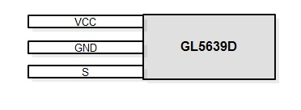

Rysunek 10. Schemat elektroniczny GL5639D

### **2.2.2. Zasilanie**

Obie platformy są zasilane za pomocą baterii o rozmiarze AA i AAA charakteryzujących się napięciem 1,5 V.

### **2.2.3. Zegar czasu rzeczywistego**

W projekcie użyto zegara czasu rzeczywistego – modułu RTC DS3231.

Dane techniczne:

* układ RTC: DS3231,
* dokładność: +/- 2 ppm w temperaturze od 0 °C do + 40 °C,
* dokładność wbudowanego czujnika temperatury: +/- 3 °C,
* układ zlicza: sekundy, minuty, godziny, dni, miesiące, lata,
* złącze dopasowane do GPIO Banana Pi[13].

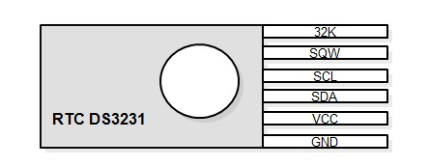

Rysunek 11. Schemat elektroniczny RTC DS3232

### **2.2.4. Nadajnik i odbiornik**

Projekt zrealizowano z użyciem modułu radiowego, nadajnika FS100A i odbiornika 433MHz. Urządzenia komunikują się ze sobą na częstotliwości 433 MHz i zasilane są napięciem  od 2,5 V do 12 V z mikrokontrolerem komunikują się pomocą interfejsu jednoprzewodowego.

Dane techniczne:

* napięcie zasilania: od 2,5 V do 12 V,
* pobór prądu:  4 mA dla 5 V, 15 mA dla 9 V,
* częstotliwość pracy: 433 MHz,
* modulacja: ASK,
* zasięg do: 100 m,
* prędkość transmisji: do 9,6 Kb,
* interfejs: jednoprzewodowy TTL,
* złącze do wlutowania zewnętrznej anteny[14].

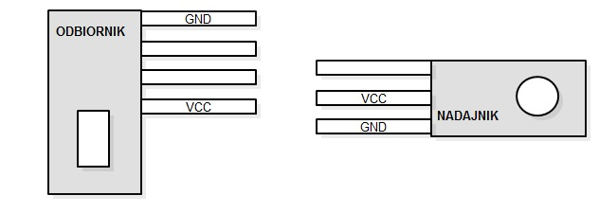

Rysunek 12. Schemat elektroniczny odbiornika i nadajnika

**2.2.5. Wyświetlacz**

Wszystkie dane reprezentowane są na wyświetlaczu LCD 4x20.

Dane techniczne:

* wyświetlacz LCD 4x20 znaków,
* sterownik zgodny z HD44780,
* niebieskie tło, białe znaki,
* rozmiar modułu: 98 x 60 mm,
* zakres temperatury pracy: od -20 °C do +70 °C,
* przylutowane konektory goldpin, które umożliwiają wpięcie wyświetlacza w płytkę stykową[15].

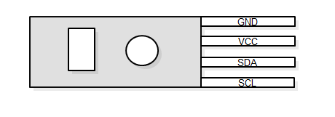

Rysunek 13. Schemat elektroniczny wyświetlacza

## **2.3. Programowanie**

### **2.3.1. Data i godzina**

Poniżej przedstawiono fragment kodu odpowiadający za wyświetlanie daty oraz godziny na wyświetlaczu. Uwzględniono stosowanie zera przed cyfrą w przypadku godziny poniżej 10.00. Ten sam sposób został zastosowany również do minut i daty.

Listing nr 1:

voiddisplayTime()

{

bytesecond, minute, hour, dayOfWeek, dayOfMonth, month, year;

readDS3231time(&second, &minute, &hour, &dayOfWeek, &dayOfMonth, &month, &year);

if (hour< 10)

{

lcd.setCursor(1, 0);

lcd.print("0");

lcd.setCursor(2, 0);

lcd.print(hour , DEC);

}

if (hour> 9)

{

lcd.setCursor(1, 0);

lcd.print(hour , DEC);

}

### **2.3.2. Stacja wysyłająca**

Po wprowadzeniu wszystkich potrzebnych bibliotek zostały zadeklarowanie zmienne typu double:

* double T – temperatura;
* double P – ciśnienie;
* double p0 – wysokość nad poziomem morza;
* double a – wysokość urządzenia;

oraz zmienne typu int:

* int jas – jasność;
* int wil – wilgotność;
* int tem – temperatura;
* int cis – ciśnienie;
* int des = deszcz;

Ustawiono wysokość na jakiej znajduje się urządzenie: 75 metrów oraz wysokość nad poziomem morza: 1655m. Pobieranie danych oraz ich wysyłanie odbywa się co 4 sekundy.

Poniżej przedstawiono fragment kodu odpowiadający za odczytywanie parametrów temperatury oraz ciśnienia.

Listing nr 2:

char status;

double T,P,p0,a;

status = pressure.startTemperature();

if (status != 0)

{

delay(status);

status = pressure.getTemperature(T);

if (status != 0)

{

status = pressure.startPressure(3);

if (status != 0)

{

delay(status);

status = pressure.getPressure(P,T);

if (status != 0)

{

p0 = pressure.sealevel(P,ALTITUDE);

a = pressure.altitude(P,p0);

}

elseSerial.println("error retrievingpressuremeasurement\n");

}

elseSerial.println("error startingpressuremeasurement\n");

}

elseSerial.println("error retrievingtemperaturemeasurement\n");

}

elseSerial.println("error startingtemperaturemeasurement\n");

### **2.3.3. Stacja odbierająca**

Fragment kodu odpowiedzialny za pobieranie wiadomości oraz kopiowanie jej do zmiennej wiadomość.

Listing nr 3:

voidloop()

{

uint8_t buf[VW_MAX_MESSAGE_LEN];

uint8_t buflen = VW_MAX_MESSAGE_LEN;

if (vw_get_message(buf, &buflen))

{

digitalWrite(led, HIGH);

delay(100);

int i;

for (i = 0; i <buflen; i++)

{

MsgReceived[i] = char(buf[i]);

}

Poniższy kod odpowiada za wyświetlanie ekranu powitalnego, a następnie parametrów temperatury wewnętrznej oraz zewnętrznej. Przełączenie pomiędzy obrazami odbywa się za pomocą funkcji: ”display”, a komenda służąca do wyświetlania danych to: „lcd.print”.

Listing nr 4:

lcd.setCursor(3,0);

lcd.print("LADOWANIE");

lcd.setCursor(2,2);

lcd.print("Stacja Pogodowa");

Listing nr 5:

TempInC = sensors.getTempCByIndex(0);

displayTime(); //calls the display timefunction

delay(50);

if (digitalRead(switchPin) == LOW){

delay(100);

Display = Display + 1;

if(Display > 4){

lcd.setCursor(0, 2);

lcd.print(" ");

lcd.setCursor(0, 3);

lcd.print(" ");

Display = 1;

}

switch (Display) {

case 1: {

lcd.setCursor(0, 2);

lcd.print(char(1));

lcd.print(" ");

lcd.print("ZEWNETRZNA: ");

lcd.print(tem);

lcd.print((char)223);

lcd.print("C");

lcd.setCursor(0, 3);

lcd.print(char(1));

lcd.print(" ");

lcd.print("WEWNETRZNA: ");

lcd.print(TempInC,0);

lcd.print((char)223

lcd.print("C");

break;

}

Poniżej zobrazowano tworzenie znaków polskich i graficznych w kodzie binarnym.

Listing nr 6:

byte cc[8] = {0b01000, 0b01110, 0b10101, 0b10000, 0b10000, 0b10001, 0b01110, 0b00000}; // litera Ć

byte temp[8] = {B00100, B01010, B01010, B01110, B01110, B11111, B11111, B01110}; // ikona termometru

byte slo[8] = {0b01000, 0b00011, 0b00100, 0b00100, 0b10100, 0b00100, 0b00011, 0b01000}; // słońce lewe

byte nce[8] = {0b00010, 0b11000, 0b00100, 0b00100, 0b00101, 0b00100, 0b11000, 0b00010}; // słońce prawe

byte desz[8] = { 0b00000, 0b00100, 0b01110, 0b11111, 0b11001, 0b11001, 0b01110, 0b00000}; // deszcz

byte ss[8] = {0b00100, 0b01110, 0b10101, 0b10000, 0b01110, 0b00001, 0b11110, 0b00000}; // literka Ś

### **2.4. Projekt płytki PCB**

Projekty płytek PCB stworzono dla obu stacji, ale wykonano płytkę tylko dla stacji odbierającej. Do płytki drukowanej dla Arduino zamontowano gotowe układy za pomocą lutownicy.

Dane techniczne płytki PCB dla Arduino:

* wymiary: 68 x 56mm,
* płytka drukowana dwustronna z metalizacją otworów,
* kompatybilna z Arduino Uno,
* rozstaw otworów uniwersalny 2,54 mm

Poniżej przedstawiono schematy ideowe oraz projekty płytek PCB dla obu stacji wykonane w programie Eagle.

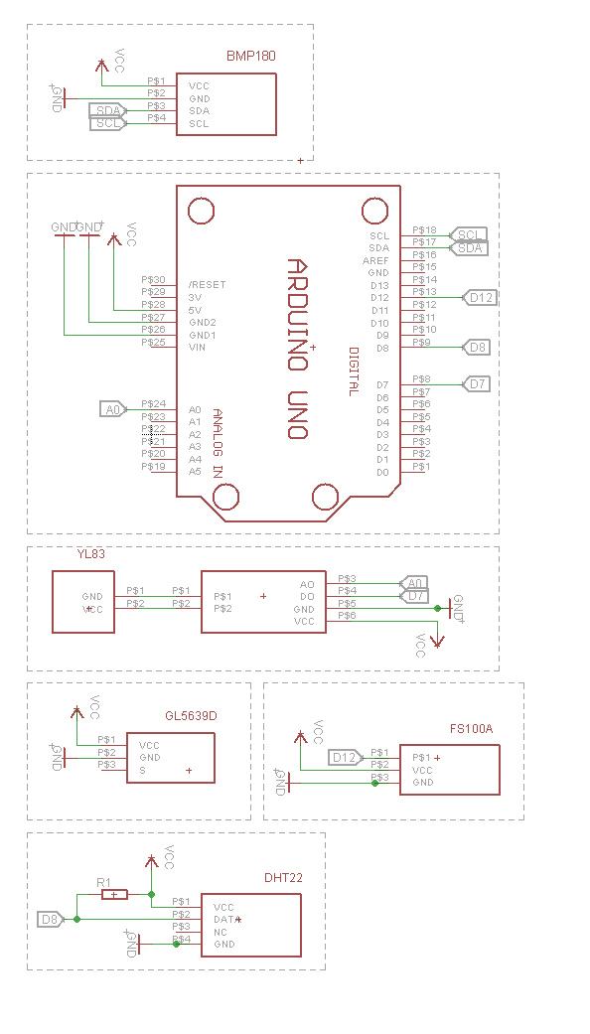

Rysunek 14. Schemat ideowy dla stacji wysyłającej

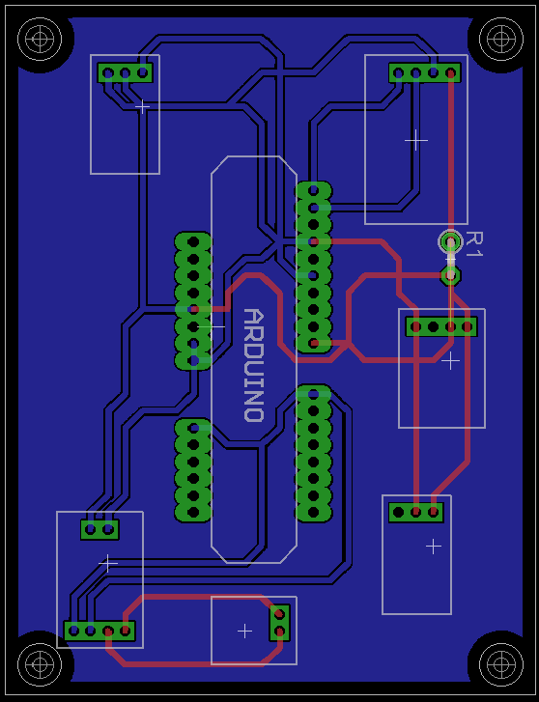

Rysunek 15. Projekt PCB dla stacji wysyłającej

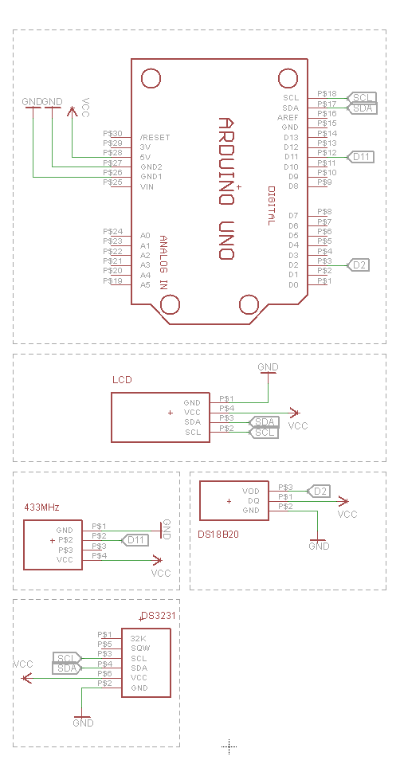

Rysunek 16. Schemat ideowy dla stacji odbierającej

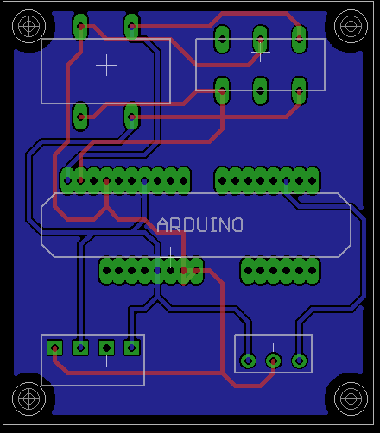

Rysunek 17. Projekt PCB dla stacji odbierającej

## **2.5. Obudowa**

Obudowy dla obu stacji zaprojektowano, a następnie wydrukowano za pomocą drukarki 3D. W stacji odbierającej elementy takie jak płytka PCB, koszyczek na zasilanie bateryjne, przyciski oraz wyświetlacz umieszczono wewnątrz. Wykonano otwór na wyświetlacz prezentujący wszystkie dane oraz przycisk służący do zmiany wyświetlającego się widoku. Istotnym elementem jest także przycisk służący do włączania i wyłączania stacji.

Wewnątrz obudowy dla stacji wysyłającej również umieszczono niezbędne elementy. Wykonano otwory potrzebne dla prawidłowej pracy czujnika do pomiaru deszczu oraz nasłonecznienia. Poniżej przedstawiono projekty obudowy dla obu stacji.

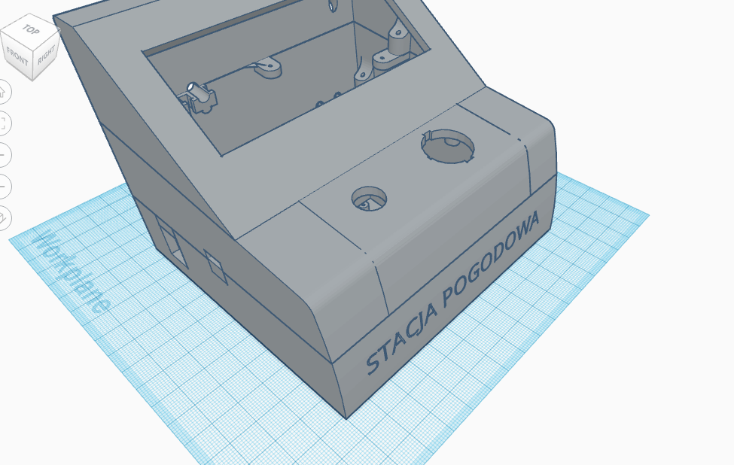

Rysunek 18. Projekt obudowy stacji odbierającej 1

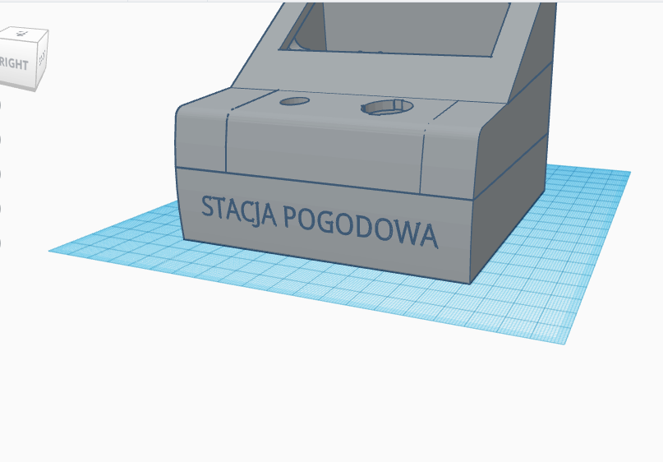

Rysunek 19. Projekt obudowy stacji odbierającej 2

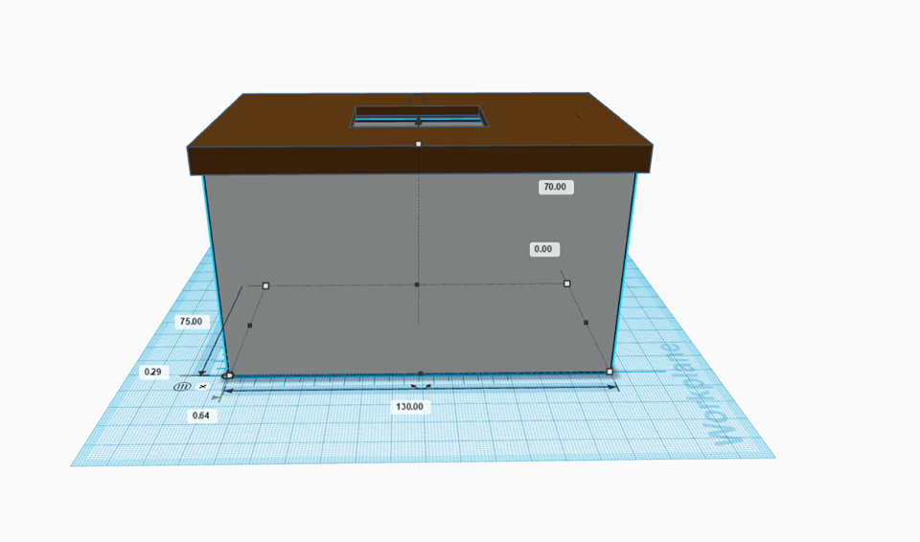

Rysunek 20. Projekt obudowy stacji wysyłającej 1

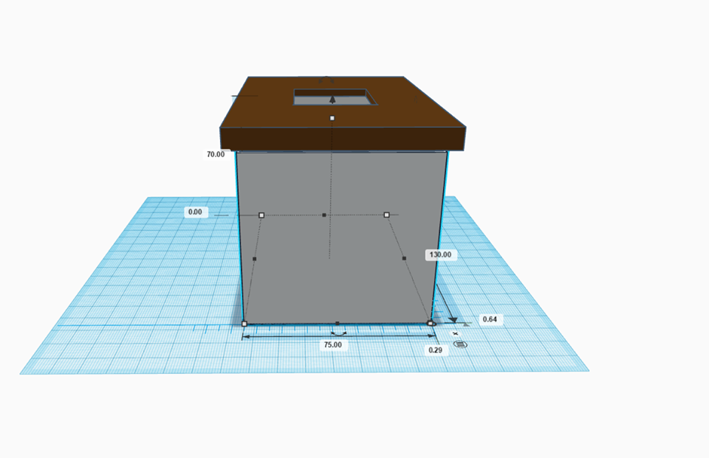

Rysunek 21. Projekt obudowy stacji wysyłającej 2

# ROZDZIAŁ III TESTOWANIE

## 3.1. Zasilanie za pomocą panelu słonecznego

Wstępnie zasilanie platformy z odbiornikiem miało odbywać się za pomocą podłączenia do zewnętrznego akumulatora lub do laptopa poprzez port USB. Natomiast platforma wyposażona w nadajnik zasilana miała być akumulatorem, który ładowany byłby za pomocą ogniw słonecznych o mocy 0,6 W i napięciu wyjściowym 5,5 V.

Po sprawdzeniu natężenia prądu płynącego przez ogniwa okazało się, że panele są za słabe i nie dostarczają wystarczających parametrów do właściwej pracy. Nie jest możliwe oszacowanie ilości niezbędnych ogniw do prawidłowego działania układu, ponieważ najważniejszym czynnikiem, który ma na to wpływ jest ilość docierającej energii słonecznej.

Problemem okazała się również praca urządzenia w nocy, którą wykluczało zasilanie wyłącznie za pomocą panelu słonecznego. Aby stacja działała nie tylko za dnia dobrym rozwiązaniem byłoby wprowadzenie akumulatora, który czerpiąc energię z ogniw mógłby zasilać stację nawet w nocy. Odczyt danych mógłby na przykład zapewnić akumulator o mocy 20000 mAh. Takie rozwiązanie eliminuje problem pracy urządzenia w nocy oraz może należeć do możliwości rozwoju danego projektu w przyszłości.

Dane techniczne zastosowanych ogniw:

* ogniwo słoneczne o mocy 0,6 W,
* napięcie wyjściowe: 5,5 V,
* wymiary płyty: 65 x 65 x 2 mm,
* materiał: monokrystaliczne,
* wyprowadzenia: pady do przylutowania przewodów[16].

Wybrany przykładowy akumulator to powerbank firmy Samsung.

Dane techniczne akumulatora:

* pojemność: 20.000 mAh 3,7V,
* port: USB i microUSB,
* waga ~175g,
* wejście: DC 5V 1A,
* wyjście: DC 5V 2,1A, DC 5V 1A,
* powerbank posiada 2 wyjścia USB,
* bateria: Li-polimerowa,
* wskaźnik poziomu naładowania: 4 diody LED,
* ładowanie powerbanka: z portu USB lub ładowarką sieciową dowolnego urządzenia USB,
* wymiary: 76x153x9,8mm[17].

Zaproponowano by do regulacji ładowania akumulatora użyć przetwornicy step-up, po to by napięcie wyjściowe zawsze wynosiło 5V. Jest to moduł podwyższający napięcie. Może być używany jako źródło napięcia 5V w układach zasilanych niewielkimi bateriami. Pracuje prawidłowo nawet od 0,8 V.

Dane techniczne:

* Napięcie zasilania: 0,8 V do 5 V,
* Napięcie wyjściowe: 5 V,
* Prąd wyjściowy: 200 mA,
* Wymiary: 12,7  x 8,4 x 3,8 mm,
* Masa bez złącz: 0,6 g[18].

Poniżej przedstawiono uproszczony schemat zasilania poprzez panel słoneczny z użyciem przetwornicy oraz akumulatora.

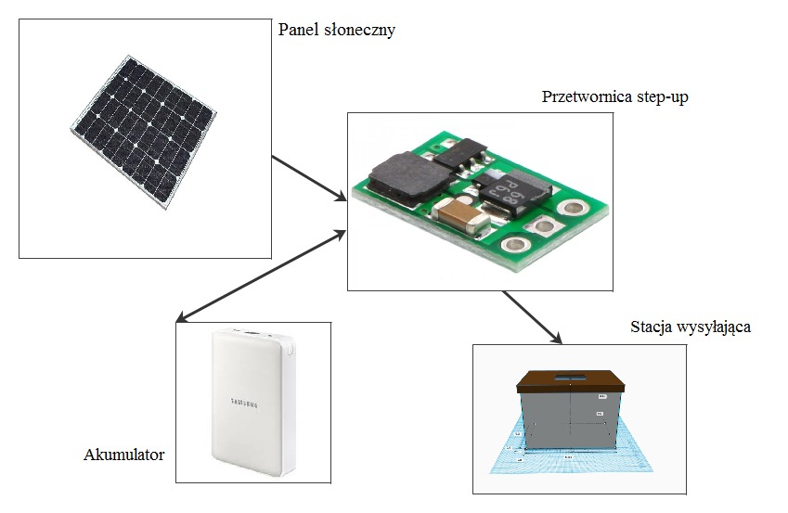

Rysunek 22. Schemat zasilania poprzez panel słoneczny

## 3.2. Uruchomienie

Po sprawdzeniu czy zasilanie działa poprawnie i uruchomieniu obu urządzeń na wyświetlaczu pojawia się powitalna wiadomość. Do przełączania wyświetlanej zawartości służy przycisk. Po każdym naciśnięciu wyświetlacz prezentuje kolejne dane i parametry. Lista informacji pojawiających się na ekranie we właściwej kolejności:

* komunikat powitalny oraz stopień załadowania,
* godzina, data, ikony termometrów, wartość zewnętrznej oraz wewnętrznej temperatury,
* godzina, data, ciśnienie atmosferyczne,
* godzina, data, wilgotność oraz nasłonecznienie,
* godzina, data, opady atmosferyczne.

Rysunki poniżej obrazują pojawiające się dane na wyświetlaczu w poszczególnych etapach.

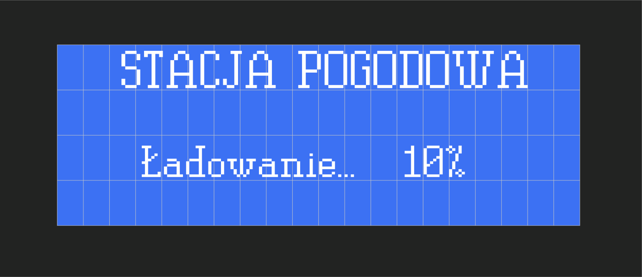

Rysunek 23. Wyświetlacz 1

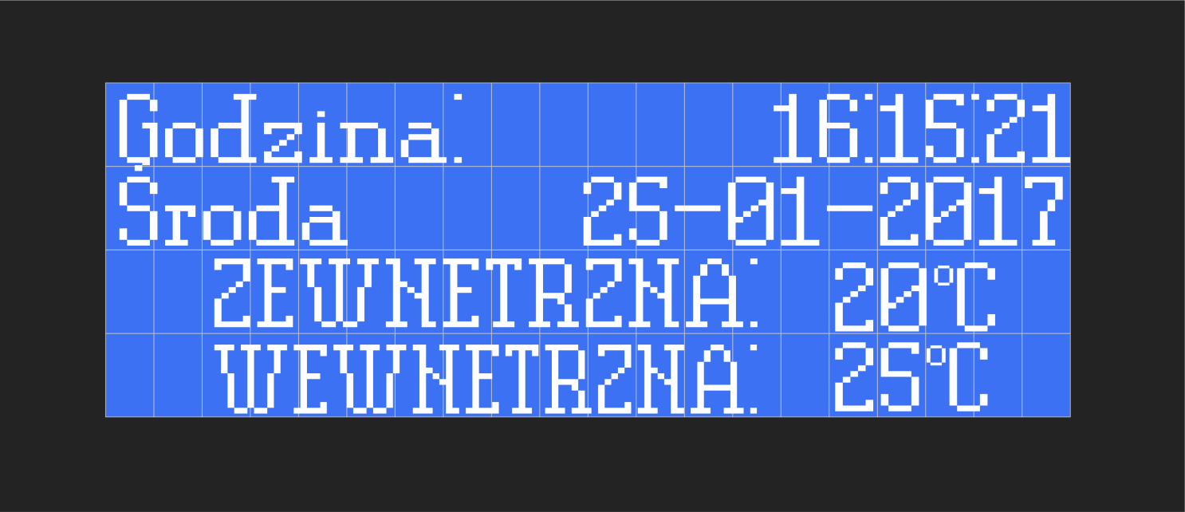

Rysunek 24. Wyświetlacz 2

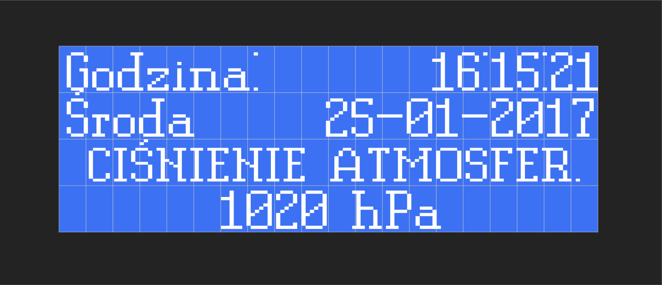

Rysunek 25. Wyświetlacz 3

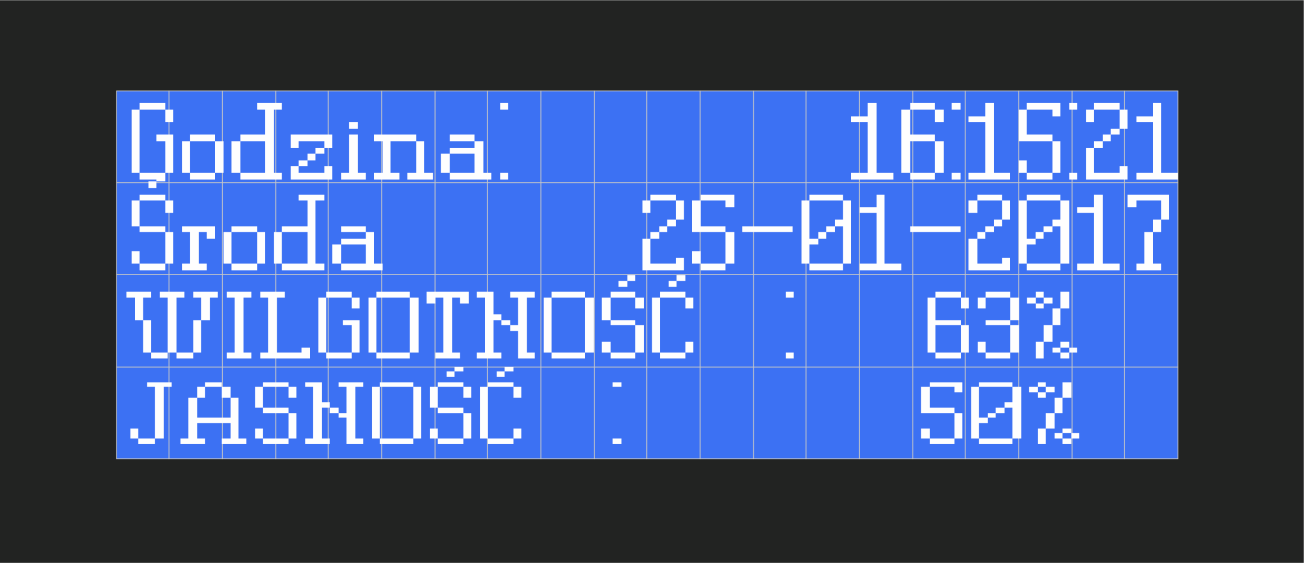

Rysunek 26. Wyświetlacz 4

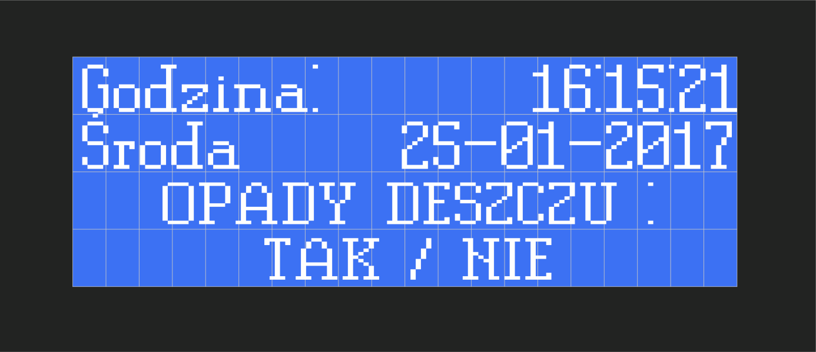

Rysunek 27. Wyświetlacz 5

**3.3. Dokładność pomiarów**

### **3.3.1. Temperatura i wilgotność**

Korzystając z przeprowadzonych pomiarów na rysunkach poniżej porównano zmiany temperatury na zewnątrz oraz wilgotności odczytywanych przez czujnik DHT22 z danymi podanymi w serwisie InfoMeteo.pl w Gorzowie Wielkopolskim. Wykresy obrazują wyniki pomiarów z dnia 18.12.2016.

Wykres 1. Porównanie pomiarów temperatury z Serwisem Meteo

źródło 5. *Pogoda w Gorzowie Wielkopolskim*, http://gorzow-wielkopolski.infometeo.pl/ [ dostęp: 20.12.2016].

Wykres 2. Porównanie wilgotności powietrza z Serwisem Meteo

źródło 6. *Pogoda w Gorzowie Wielkopolskim*, http://gorzow-wielkopolski.infometeo.pl/ [ dostęp: 20.12.2016].

Jak widać na powyżej zamieszczonych wykresach pomiary są porównywalne. Błąd pomiarowy czujnika DHT22 mieści się w zakresie ± 0.5ºC dla temperatury i 5% RH dla wilgotności, dlatego odczyt temperatury z mikrokontrolera tylko nieznacznie różni się tym prezentowanym przez serwis InfoMeteo.pl w Gorzowie Wielkopolskim.

### **3.3.2. Ciśnienie**

Poniżej zobrazowano dokładność barometru BMP180 na podstawie danych zamieszczonych w serwisie InfoMeteo.pl w Gorzowie Wielkopolskim. Wykresy obrazują wyniki pomiarów z dnia 18.12.2016.

Wykres 3. Porównanie ciśnienia powietrza z Serwisem Meteo

źródło 7. *Pogoda w Gorzowie Wielkopolskim*, http://gorzow-wielkopolski.infometeo.pl/ [ dostęp: 20.12.2016].

### **3.3.3. Nasłonecznienie oraz opad deszczu**

Deszczomierz działa poprawnie. Informuje o obecności deszczu na zewnątrz poprzez wyświetlenie komunikatu: TAK, jeśli pada deszcz, oraz komunikatu: NIE, jeśli deszcz nie pada. Natomiast nasłonecznienie w sposób procentowy pokazuje ilość słońca docierającą do danego miejsca. Poniżej wyniki odczytane ze stacji pogodowej dnia 17.12.17 o godzinie 12.00:

- nasłonecznienie: 75%,

- deszcz: NIE.

### **3.3.4. Temperatura wewnątrz**

Poniżej przedstawiono porównanie temperatury wewnątrz odczytywanej co godzinę z termometru pokojowego z temperaturą wyświetlaną na stacji pogodowej. Porównanie zostało przeprowadzone dnia 17.12.17.

Wykres 4. Porównanie temperatury z termometrem pokojowym

Dokładność termometru DS18B20 wynosi: ± 0,5 °C w zakresie -10 °C do 85 °C. Przedstawione dane są porównywalne, nieznaczne różnice mieszczą się w zakresie błędu czujnika.

Reasumując, wartości ciśnienia, temperatury oraz wilgotności odczytywane przez mikrokontroler są porównywalne z danymi zamieszczonymi w serwisie InfoMeteo.pl w Gorzowie Wielkopolskim. Temperatura wewnątrz tylko nieznacznie różni się od temperatury odczytywanej z termometru pokojowego, a komunikat o opadzie deszczu zgadza się z rzeczywistym stanem pogody. Niewielkie rozbieżności nie są dużym problemem dla stacji meteorologicznej, ponieważ jest ona przeznaczona do domowego użytku. Dokładność pomiarów jest satysfakcjonująca, choć istnieje możliwość dalszego rozwoju.

## **3.4. Wykresowe zestawienie danych**

### **3.4.1. Porównanie temperatury na zewnątrz z temperaturą wewnątrz**

Korzystając z przeprowadzonych pomiarów na wykresie poniżej porównano zmiany temperatury na zewnątrz z temperaturą panującą wewnątrz. Wykres obrazuje wyniki pomiarów z dnia 18.12.2016.

Wykres 5. Porównanie temperatury wewnętrznej i zewnętrznej

### **3.4.2. Temperatura, ciśnienie oraz opady w dniu 09.01.17**

Poniżej przedstawiono zestawienie parametrów temperatury, ciśnienia, opadów deszczu oraz wilgotności odczytywanych co dwie godziny z mikrokontrolera w dniu 09.01.17.

Wykres 6. Temperatura dnia 09.01.17

Wykres 7. Ciśnienie dnia 09.01.17

Wykres 8. Wilgotność dnia 09.01.17

Wykresy stworzono na podstawie danych odczytywanych z urządzenia w określonym czasie i miejscu. Stacja jest bardzo przydatnym naukowym narzędziem, za pomocą którego można prowadzić obserwacje parametrów pogody. Istnieje możliwość prowadzenia wykresowych porównań oraz obliczeń. Możliwa jest obserwacja zmian atmosferycznych zachodzących w poszczególnych dniach i prowadzenia analiz na ten temat.

## **3.5. Możliwość dalszego rozwoju**

Projekt można wzbogacić na wiele ciekawych sposobów. Istnieje możliwość wprowadzenia nowych komponentów, takich jak moduł Wi-Fi lub czytnik kart SD. Karta SD zapewniłaby wygodę w zapisie danych oraz ich przenoszeniu. Dodatkowe czujniki takie jak, np. wiatromierz czy też wymiana obecnych czujników na dokładniejsze dodatkowo wzbogaciłaby stację. Istnieje także możliwość wymiany zasilania bateryjnego na zrealizowane za pomocą panelu słonecznego. Dzięki zasilaniu bateryjnemu i danym zapisywanym na karcie pamięci urządzenie mogłoby być używane w dowolnym miejscu. Zapewniłoby to ciągłość pracy oraz znacznie ją ułatwiło.

Dobrym pomysłem jest także zapisywanie danych na stronie internetowej tak, by były dostępne dla większego grona odbiorców. Natomiast większy wyświetlacz wyeliminowałby potrzebę przełączania poszczególnych widoków ekranu, zwiększyłby wygodę oraz czytelność projektu. Biorąc przykład ze stacji odbierającej istnieje możliwość wykonania płytki drukowanej również dla stacji wysyłającej.

Mini stacja meteorologiczna jest bardzo wartościowym narzędziem edukacyjnym. Może być stale ulepszana i rozbudowywana. Projekt stanowi przykład ciekawego wykorzystania mikrokontrolerów, a w meteorologicznym aspekcie jest również bardzo użytecznym narzędziem pomiarowym.

# ZAKOŃCZENIE

W dzisiejszym świecie mikrokontrolery odgrywają ogromną rolę. Przy obecnym postępie technicznym ich zastosowanie wciąż rośnie, a ich obecność zaznacza się w niemal każdej dziedzinie życia. Ich przydatność jest nieoceniona. Znacznie ułatwiają pracę, naukę, rozwój oraz codziennie życie.

Zrealizowany projekt stanowi nie tylko ciekawy sposób wykorzystanie mikrokontrolerów, ale również cenne źródło naukowe w aspekcie meteorologicznym. Prowadzone pomiary mogą służyć do obserwacji pogodowych parametrów, sporządzania wykresów i porównań. Stacja jest nie tylko przydatnym, domowym urządzeniem, ale może także prowadzić do rozwijania umiejętności technicznych. Nic nie stoi na przeszkodzie aby rozbudować i ulepszyć stację. Istnieje wiele możliwości dalszego rozwoju, które zostały opisane w pracy.

Obecnie na rynku znajduję się wiele stacji meteorologicznych przeznaczonych do użytku domowego. Stały się bardzo użytecznym i wygodnym narzędziem służącym do odczytywania warunków pogodowych nawet bez wychodzenia na zewnątrz. Na taką wygodę mogą pozwolić sobie wszyscy, ponieważ można znaleźć także stacje w bardzo przystępnych cenach, jednak ich kwota nie zawsze jest adekwatna do zakresu oraz ilości wykonywanych pomiarów. Najczęściej wykonywane są pomiary: temperatury, ciśnienia, wilgotności, prędkości wiatru oraz ilości opadów. Wielu ludzi decyduje się na zakup mini stacji meteorologicznych. O wiele mniej osób podejmuje się ich samodzielnego wykonania. Zsumowane koszty samodzielnego wykonania bywają większe niż zakup gotowej stacji. Samodzielna budowa nie jest tanim przedsięwzięciem, ale niesie ze sobą wiele korzyści, takich jak pogłębianie własnej wiedzy i umiejętności, możliwość modyfikowania urządzenia według potrzeb oraz wcielanie w życie własnych pomysłów. Jest to czasochłonne rozwiązanie, ale dla wielu warte wysiłku. Najczęściej podejmują się go sympatycy programowania mikrokontrolerów, którym w realizacji własnego planu nie przeszkodzą związane z nim trudności, a satysfakcja z wykonanego projektu wynagrodzi cały trud pracy.

Podsumowując, cel pracy został osiągnięty a założenia spełnione. Napotkano trudności związane z zasilaniem poprzez panel słoneczny, ale zmiana zasilania na bateryjne rozwiązała wszelkie problemy. Mini stacja meteorologiczna jest sprawnym oraz wartościowym urządzeniem. Istnieje wiele zalet, które przemawiały za realizacją projektu, takich jak pogłębianie własnej wiedzy oraz umiejętności. Do wad zaliczono wysoką cenę całej inwestycji oraz złożoność projektu. Andino to bardzo przyjazna platforma dla użytkownika, która umożliwia tworzenie projektów o rozmaitej tematyce i o różnym poziomie trudności. Obecnie zastosowanie mikrokontrolerów jest tak wielkie, że nie brakuje pomysłów na ich ciekawe wykorzystanie. Dzięki nim miłośnicy zwierząt mogą korzystać z automatycznych dozowników karmy dla swoich pupili, a zwolennicy wygody stosować w domach automatyczne oświetlenie schodów, akwarium, czy też całego domu. Zaprojektowana mini stacja meteorologiczna jest jednym z wielu przykładów, który obrazuje jak wielkie możliwości oferują nam mikrokontrolery oraz ludzka wyobraźnia.

Do pracy dyplomowej dołączono płytę CD, która zawiera elektroniczny zapis niniejszej pracy.

# LITERATURA

[1] Czaja Z., *Mikroprocesory i kontrolery*, <http://www.pg.gda.pl/~zbczaja/pdf/wykl_mim_cz2.pdf>, 2015;

[2] Maj C., *Zastosowania mikrokontrolerów w przemyśle, http://fiona.dmcs.pl/~cmaj/ZMwP/Wyklad_4.pdf,* 2016;

[3] Monk, S. (2012). *Arduino dla Początkujących, szkice i podstawy.* Gliwice,

Helion, 2012;

[4] Norman V. P., *Możesz jeśli myślisz, że możesz,* Warszawa, Studio EMKA, 2016.

# ŹRÓDŁA INTERNETOWE

[1] *Czujnik opadów deszczu YL-83*, https://botland.com.pl/czujniki-pogodowe/1732-czujnik-opadow-deszczu-yl-83.html, [dostęp: 14.12.2016].

[2] *Czujnik temperatury DS18B20 - cyfrowy 1-wire THT*, https://botland.com.pl/czujniki-temperatury/165-czujnik-temperatury-ds18b20-cyfrowy-1-wire-tht.html, [dostęp: 11.12.2016].

[3] *Czujniki wilgotności i temperatury DHT11 i DHT22,* http://www.jarzebski.pl/arduino/czujniki-i-sensory/czujnik-wilgotnosci-i-temperatury-dht11-dht22.html, [dostęp: 15.02.2016].

[4] *Fotorezystor 5-10 kg GL5616*, https://botland.com.pl/fotorezystory/1564-fotorezystor-5-10-k-gl5616.html , [dostęp: 14.12.2016].

[5] *Magistrale SPI, I2C i 1-wire - podstawy teoretyczne,* <http://castor.am.gdynia.pl/>, [dostęp: 15.12.2016].

[6] *Moduł radiowy nadajnik FS100A + odbiornik 433 MHz,*<https://botland.com.pl/moduly-radiowe/3191-modul-radiowy-nadajnik-fs100a-odbiornik-433-mhz.html>, [dostęp: 11.12.2016].

[7] *Obwód drukowany*, [https://pl.wikipedia.org/wiki/Obw%C3%B3d_drukowany](https://pl.wikipedia.org/wiki/Obwód_drukowany), [dostęp: 18.12.2016].

[8] *Ogniwo słoneczne 0,6 W/ 5,5V 65x65x3mm*,https://botland.com.pl/ogniwa-sloneczne/3689-ogniwo-sloneczne-04w-55v-65x65x3mm.html, [dostęp 11.12.2016].

[9] *Pogoda w Gorzowie Wielkopolskim*, http://gorzow-wielkopolski.infometeo.pl/ [ dostęp: 20.12.2016].

[10] *Power-bank bateria 20000 do telefonów Sony Samsung*, <http://allegro.pl/power-bank-bateria-20000-do-telefonow-sony-samsung-i6405414128.html>, [dostęp 11.12.2016].

[11] *Przetwornica step-up*, <https://botland.com.pl/przetwornice-impulsowe/595-przetwornica-step-up-ncp1402-5v-02a.html>, [dostęp: 15.01.2017].

[12] *Stacje pogody*, http://www.oleole.pl/stacje-pogody.bhtml, [dostęp: 14.12.2016]

[13] *Wyświetlacz LCD 4x20 znaków niebieski ze złączami*, https://botland.com.pl/wyswietlacze-alfanumeryczne/4684-wyswietlacz-lcd-4x20-znakow-niebieski-ze-zlaczami.html, [dostęp: 11.12.2016].

[14] *Zegar czasu rzeczywistego - moduł RTC DS323*, <https://botland.com.pl/moduly-rtc/3749-modul-rtc-ds3231-z-bateria-do-banana-pi.html>, [dostęp: 11.12.2016].

# SPIS ILUSTRACJI

Rysunek 1. Budowa mikrokontrolera 7

Rysunek 2. Rozkład elementów na płycie Arduino Uno 8

Rysunek 3. Schemat blokowy układu ATmega328 10

Rysunek 4. Przykładowa konfiguracja magistrali I2C 11

Rysunek 5. Schemat blokowy projektu 17

Rysunek 6. Schemat elektroniczny DHT22 19

Rysunek 7. Schemat elektroniczny BMP 180 19

Rysunek 8. Schemat elektroniczny DS18B20 20

Rysunek 9. Schemat elektroniczny YL83 21

Rysunek 10. Schemat elektroniczny GL5639D 21

Rysunek 11. Schemat elektroniczny RTC DS3232 22

Rysunek 12. Schemat elektroniczny odbiornika i nadajnika 23

Rysunek 13. Schemat elektroniczny wyświetlacza 23

Rysunek 14. Schemat ideowy dla stacji wysyłającej 30

Rysunek 15. Projekt PCB dla stacji wysyłającej 31

Rysunek 16. Schemat ideowy dla stacji odbierającej 32

Rysunek 17. Projekt PCB dla stacji odbierającej 33

Rysunek 18. Projekt obudowy stacji odbierającej 1 35

Rysunek 19. Projekt obudowy stacji odbierającej 2 35

Rysunek 20. Projekt obudowy stacji wysyłającej 1 36

Rysunek 21. Projekt obudowy stacji wysyłającej 2 36

Rysunek 22. Schemat zasilania poprzez panel słoneczny 39

Rysunek 23. Wyświetlacz 1 40

Rysunek 24. Wyświetlacz 2 40

Rysunek 25. Wyświetlacz 3 41

Rysunek 26. Wyświetlacz 4 41

Rysunek 27. Wyświetlacz 5 41

# SPIS WYKRESÓW

Wykres 1. Porównanie pomiarów temperatury z Serwisem Meteo 41

Wykres 2. Porównanie wilgotności powietrza z Serwisem Meteo 41

Wykres 3. Porównanie ciśnienia powietrza z Serwisem Meteo 42

Wykres 4. Porównanie temperatury z termometrem pokojowym 43

Wykres 5. Porównanie temperatury wewnętrznej i zewnętrznej 44

Wykres 6. Temperatura dnia 09.01.17 45

Wykres 7. Ciśnienie dnia 09.01.17 45

Wykres 8. Wilgotność dnia 09.01.17 46

# SPIS TABEL

Tabela 1. Porównanie stacji dostępnych na rynku 12

Tabela 2. Kosztorys projektu 13

Tabela 3 .Pobór prądu czujnika DHT22 15

Tabela 4. Pobór prądu czujnika BMP180 16

1. Norman Vincent Peale, *Możesz jeśli myślisz, że możesz,* Studio EMKA, Warszawa 2016.
2. Czaja Zbigniew, Mikroprocesory i *kontrolery*, Gdańsk 2015, <http://www.pg.gda.pl/~zbczaja/pdf/wykl_mim_cz2.pdf> [dostęp: 18.01.2017].
3. Maj C., *Zastosowania mikrokontrolerów w przemyśle,* <http://fiona.dmcs.pl/~cmaj/ZMwP/Wyklad_4.pdf>, [dostęp: 15.01.2017].
4. Simon Monk, *Arduino dla początkujących, podstawy i szkice*, Helion, Gliwice 2012, s.11.
5. Simon Monk, *Arduino dla początkujących, podstawy i szkice*, Helion, Gliwice 2012.
6. *Magistrale SPI, I2C i 1-wire - podstawy teoretyczne,* <http://castor.am.gdynia.pl/>, [dostęp: 15.12.2016].
7. *Obwód drukowany*, [https://pl.wikipedia.org/wiki/Obw%C3%B3d_drukowany](https://pl.wikipedia.org/wiki/Obwód_drukowany), [dostęp: 18.12.2016].
8. *Czujniki wilgotności i temperatury DHT11 i DHT22*, http://www.jarzebski.pl/arduino/czujniki-i-sensory/czujnik-wilgotnosci-i-temperatury-dht11-dht22.html, [dostęp: 11.12.2016].
9. *Czujniki ciśnienia i temperatury BMP085 / BMP180*, <http://www.jarzebski.pl/arduino/czujniki-i-sensory/czujnik-wilgotnosci-i-temperatury-dht11-dht22.html> [dostęp: 15.02.2016].
10. *Czujnik temperatury DS18B20 - cyfrowy 1-wire THT*,https://botland.com.pl/czujniki-temperatury/165-czujnik-temperatury-ds18b20-cyfrowy-1-wire-tht.html, [dostęp: 11.12.2016].
11. *Fotorezystor 5-10 kΩ GL5616*,https://botland.com.pl/fotorezystory/1564-fotorezystor-5-10-k-gl5616.html , [dostęp: 14.12.2016].
12. *Czujnik opadów deszczu YL-83*,https://botland.com.pl/czujniki-pogodowe/1732-czujnik-opadow-deszczu-yl-83.html, [dostęp: 14.12.2016].
13. *Zegar czasu rzeczywistego - moduł RTC DS3231 z zasilaniem awaryjnym do Banana Pi*, <https://botland.com.pl/moduly-rtc/3749-modul-rtc-ds3231-z-bateria-do-banana-pi.html>, [dostęp: 11.12.2016].
14. *Moduł radiowy nadajnik FS100A + odbiornik 433 MHz,*<https://botland.com.pl/moduly-radiowe/3191-modul-radiowy-nadajnik-fs100a-odbiornik-433-mhz.html>, [dostęp: 11.12.2016].
15. *Wyświetlacz LCD 4x20 znaków niebieski ze złączami*, https://botland.com.pl/wyswietlacze-alfanumeryczne/4684-wyswietlacz-lcd-4x20-znakow-niebieski-ze-zlaczami.html, [dostęp: 11.12.2016].
16. *Ogniwo słoneczne 0,6 W/ 5,5V 65x65x3mm*,https://botland.com.pl/ogniwa-sloneczne/3689-ogniwo-sloneczne-04w-55v-65x65x3mm.html, [dostęp 11.12.2016].
17. *Power-bank bateria 20000 do telefonów Sony Samsung*, <http://allegro.pl/power-bank-bateria-20000-do-telefonow-sony-samsung-i6405414128.html>, [dostęp 11.12.2016].
18. *Przetwornica step-up*, <https://botland.com.pl/przetwornice-impulsowe/595-przetwornica-step-up-ncp1402-5v-02a.html>, [dostęp: 15.01.2017].